Інструкція для Користувача DE2 Version 1.4
Altera DE2 Board
ЗМІСТ
Глава 1 Пакет DE2 1
Вміст Пакету 1
Збір DE2стенд 2
Допомога 3

Глава 2 Стенд Altera DE2 4
Розташування і Компоненти 4
Блок-схема стенд DE2 5
Живлення стенд DE2 9

Глава 4, Використовуючи стенд DE2 24
Cyclone II FPGA 24
Використання вхідних елементів і вимикачів 26
Використання 7-сегментних дисплеїв 30
Входи таймера 32
Використання Модуля LCD 33
Використання Магістралі Розширення 35
Використання VGA 37
Використання 24-розрядного Звуку CODEC 41
Порт Серії RS-232 42
Порт Серії PS/2 42
Диспетчер Мережі Швидкого Ethernet 43
TV Декодер 44
TV шифратор 46
Використання USB 46
Використання IRDA 48
Використання SDRAM/SRAM/Flash 49

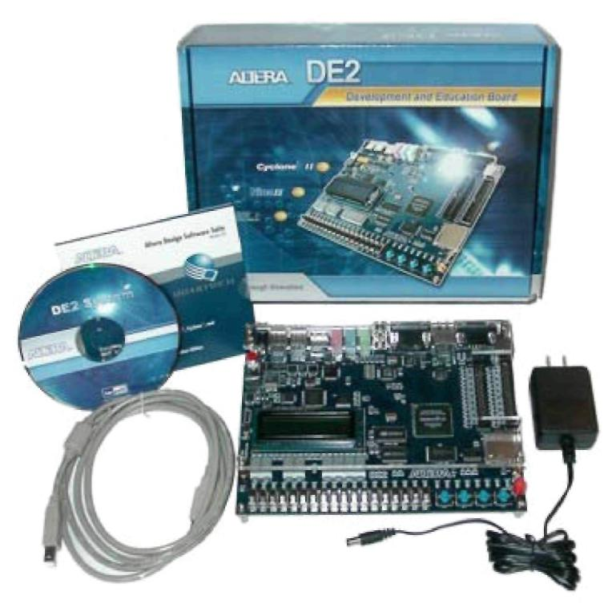
Рис 1.1. вміст пакету DE2

Глава 1
Пакет DE2
Пакет DE2 містить всі компоненти, що потрібно для стенд в поєднанні з комп'ютером, який управляє програмним забезпеченням Microsoft Windows.
1.1 Вміст Пакету

Пакет DE2 включає (рис. 1.1):
Плату DE2 стенд;
Кабель USB для ПЛІС, програмування і контролю;
CD-ROM, що містить документацію DE2, у тому числі Інструкція для Користувача;
користь Панелі Управління, посилаються на проекти і демонстрації, пристрій datasheets, консультації, і набір лабораторних вправ;
CD-ROMS, що містить Altera’s Quartus® II, Мережеве Видання і Nios® II ;
Сумка для шести кремнієвих кришок для DE2 стендів управління. Сумка також містить деякі шпильки розширювача, які можуть використовуватися аби полегшити дослідження з перевіряючим устаткуванням магістралей розширення управління введення/виведення;
Прозора пластмасова кришка для управління
9V прямолінійне електроживлення;

1.2 Збір стенду DE2
Встановіть кремнієву кришку, як показано на рис. 1.2, для кожного з шести мідних стендів на управлінні DE2
· Прозора пластмасова кришка забезпечує додатковий захист, і підіймається над вершиною управління, використовуючи додаткові стенди і гвинти

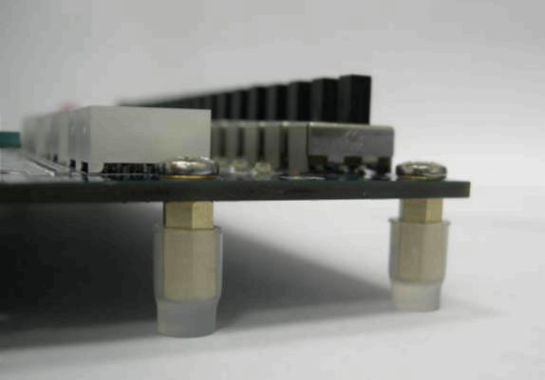
Рис.1.2.Ножки управління DE2.

1.3 Допомога
Тут є адреси, за якими ви можете отримати допомогу, якщо виникнуть проблеми:
• Altera 101 Сан-Хосе, Каліфорнія, 95134 електронна пошти США: university@altera.com
• Технології Terasic
Номер 356, Сек. 1, Місто Jhubei, Графство HsinChu, Тайвань, 302
Електронна пошта: support@terasic.com
708-222 Spadina Торонто авеню, Онтаріо, канадська електронна Пошта M5T3A2: DE2support@archescomputing.com Web: DE2.archescomputing.com
Форум електронної ДОШКИ (Система Дошки Оголошень) оголошень для управління DE2 був створений за адресою, показаною нижче.
BBS forum: http://www.terasic.com/english/discuss.htm

Стенд Altera DE2
Ця глава представляє особливості проектування характеристики стенд DE2.
2.1. Розташування і Компоненти
Фотографія стенд DE2 представлена на рис. 2.1. Вона представляє розташування стенд і вказує розташування з'єднувачів і ключових компонентів.

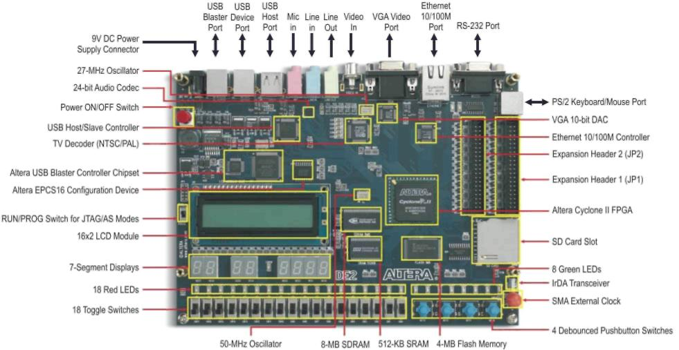
Рис. 2.1. Стенд DE2.
Стенд DE2 має багато особливостей, які дозволяють користувачеві здійснювати широкий діапазон відповідного кругообігу, від простого кругообігу до різних мультимедійних проектів.
Наступні технічні засоби забезпечені на управлінні DE2:
Altera Cyclone® II 2C35 пристрій FPGA
Altera пристрій Конфігурації Серії - EPCS16
Детонатор (на управлінні) USB для програмування і призначений для контролю програмного ІНТЕРФЕЙСУ; як JTAG.
512-кілобайтний SRAM
8-мегабайти SDRAM
- Флеш-пам'ять 4-мегабайти (1 Мегабайт на деяких стендх)
- Гніздо SD карти
- 4 кнопочних вимикачів
- 18 колінчастих вимикачів
- 18 червоних LEDs
- 9 зелених LEDs осцилятори 50-мгц і осцилятор 27-мгц для джерел таймера
- 24-розрядний звук CD-якості CODEC з лінійним входом, лінійним виходом, і включеними мікрофоном
- VGA DAC (10-розрядний швидкохідний потрійний DACs) з Vga-зовнішнім з'єднувачем
- Декодер (NTSC/PAL) TV і включений ТБ з'єднувач
- 10/100 Диспетчер Ethernet із з'єднувачем
- Host/Slave Диспетчер USB
- Приймач RS-232 і з'єднувач
- PS/2 мишка/клавіатура
- Приймач IRDA
- Дві 40-шпильні магістралі розширення з діодним захистом
- На додаток до цих апаратних особливостей, стенд DE2 має програмну підтримку і засіб панелі управління для доступу до різних компонентів. Також, програмне забезпечення забезпечує ряд демонстрацій, які ілюструють можливості управління DE2.
- Для того, щоб використовувати стенд DE2, користувачеві доведеться ознайомитися з програмним забезпеченням Quartus II. Необхідне знання можна отримати на заняттях консультацій Початок з стендм Altera’s DE2 і Вступом до Quartus II (який існує в трьох версіях, а саме Verilog, VHDL або схематичний вхід). Ці консультації знаходяться DE2_tutorials на DE2 Системі CD-ROM, який входить до складу стенд DE2 і також можна знайти на веб-сторінці Altera’s DE2.
- 2.2 Блок-схема стенд DE2
Фігура 2.2 представляє блок-схему стенд DE2. Аби забезпечити максимальну гнучкість для користувача, всі зв'язки робляться через Сyclone II. Тому, користувач може розмістити ПЛІС, аби здійснювати будь-який системний проект.
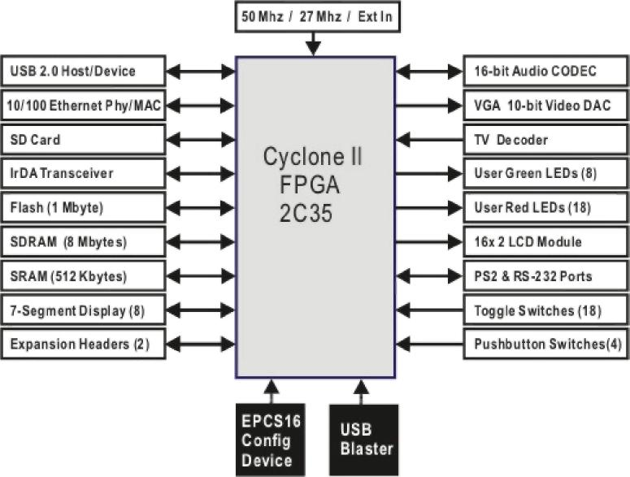
Фігура 2.2. Блок-схема стенд DE2.
Cyclone II 2C35 ПЛІС
33,216 ножок
· 105 M4K блоки оперативної пам'яті
· 483,840 повних шматків оперативної пам'яті
· 35 вкладених множників
· 4 PLLs
· 475 призначених для користувача шпильок для введення/виведення
· FineLine BGA 672-pin пакет
Серійний пристрій конфігурації і USB детонатора
Пристрій Конфігурації Серії Altera’s EPCS16
· USB Детонатор на платі для програмування і призначений для користувача, щоб той контролював програмний інтерфейс
· JTAG як програмний метод
SRAM (статична оперативна пам'ять)
512-кілобайтний осколок пам'яті статичної оперативної пам'яті
· Організовано як 256K x 16 шматків
· Доступний як пам'ять для процесора Nios II і DE2 Панелі Управління
SDRAM
Швидкісна оперативна пам'ять.
· Організовано як 1M x 16 розрядні x 4 банків
· Доступний як пам'ять для процесора Nios II і DE2 панелі управління
Показна пам'ять
4-мегабайти Показної пам'ять (1 Мегабайт на деяких стендх)
· шина 8-розрядних даних
· Доступна як пам'ять для процесора Nios II і DE2 панелі управління
гніздо SD карти
Забезпечує метод SPI для доступу SD карти
· Доступний як пам'ять для процесора Nios II DE2 SD Карти
Кнопочні вимикачі
4 кнопочні вимикачів
· Коли вимикач натискують, виробляє один пульс для застави
Колінчасті вимикачі
18 колінчастих вимикачів, що призначені для входів
Вимикач викликає логіку 0, коли в позиції DOWN (саме ближче до краю стенд DE2) і логіці 1, коли в позиції UP
Входи вартового
осцилятор 50-мгц
· осцилятор 27-мгц
· SMA вхід таймера
Звуковий CODEC
Звук Wolfson WM8731 24-розрядної сигматичної дельти CODEC
· Горизонтальний для лінійного входу, рівень лінії виходу, і вхід для мікрофону
· Випробувальна частота: від 8 до 96 кГц
· Додатки для програвання MP3 і реєстраторів, PDAs, , голосові реєстратори, і т.п.
Вихід VGA
Використовує ADV7123 240-мгц та 10-розрядний швидкохідний DAC
· Підтримує аж до 1600 x 1200 в частоті оновлення 100-гц
· Може використовуватися з Cyclone II ПЛІС, аби здійснювати високопродуктивний Шифратор TV
NTSC/PAL кругообіг декодера ТБ
ADV7181B Декодер Відео багато-форматний SDTV
· Підтримує NTSC-(М., J,4.43), PAL-(B/D/G/H/I/M/N), SECAM
· Об'єднує три 54-мгц 9-розрядний ADCs
· Відлік від єдиного входу осцилятора 27-мгц
· Підтримує Композитний RCA відеовхід.
Підтримує формати цифрової продукції (8-bit/16-bit): ITU-R output BT.656 YCrCb 4:2:2 + HS, VS, і ПОЛЕ
Додатки: Реєстратори DVD, LCD TV, Цифрове телебачення, мобільні відеопристрої
10/100 диспетчер Ethernet
Інтегрований MAC і PHY із загальним інтерфейсом процесора
· Підтримує 100Base-T і 10Base-T додатки
· Підтримує дуплексну дію в 10 Mb/s і 100 Mb/s, з auto-MDIX
· Повністю поступливий із Специфікацією IEEE 802.3u
· Підтримка IP/TCP/UDP покоління
· Підтримує back-pressure метод для контролю потоку half-duplex методу
Диспетчер USB Host/Slave
Підкоряється повністю Універсальному Серійному Звороту Шинної Специфікації. 2.0
· Підтримує передачу даних на повній швидкості та при низькій швидкості
· Підтримує двох портові USB
Забезпечує швидкохідний паралельний інтерфейс до більш всього доступних процесорів; підтримує Nios II з драйвером Terasic
• Підтримує Програмований I/O (PIO) і Прямий Доступ Пам'яті (ПРЯМИЙ ДОСТУП ДО ПАМ'ЯТІ)
Серійні порти
Один порт RS-232
· Один порт PS/2
· З'єднувач серії БД-9 для порту RS-232
· З'єднувач PS/2 для з'єднання миші PS2 або клавіатури з стендм DE2
Приймач IRDA
Містить 115.2-kb/s для інфрачервоного приймача
· інтегрований щит
· IEC825-1 Клас 1 безпечний для очей
· Вхід edge
Дві 40-шпильні магістралі розширення
72 Циклону II шпильки введення/виведення, лінії заземлення
40-pin магістраль проектується, аби прийняти 40-pin стрічковий кабель стандарту для використовування жорстких дисків IDE
Забезпечений діод і захист резистора
2.3 Живлення стенд DE2
Стенд DE2 приходить розрядний потік, аби продемонструвати деякі особливості стенд. Цей розрядний потік також дозволяє користувачам дивитися швидко, якщо стенд працює належним чином. Для живлення стенд виконують наступні кроки:
з'єднайте забезпечений кабель USB з головним комп'ютером до USB з'єднувача детонатора на управлінні DE2. Для комунікації між господарем і стендм DE2, необхідно встановити програмне забезпечення Altera. Якщо не встановлюється на головному комп'ютері, це може бути встановлене як пояснено в консультації Початок з DE2 Правлінням Altera. Ця консультація доступна на DE2 Системі CD-ROM і на веб-сторінці Altera DE2.
З'єднайте 9V адаптер з стендм DE2
3. З'єднайте монітор VGA з портом VGA на управлінні DE2
4. З'єднайте свій головний телефон із зовнішнім лінійним звуковим портом на управлінні DE2
Оберніть вимикач RUN/PROG з лівого боку стенд DE2, аби УПРАВЛЯТИ позицією; позиція PROG використовується лише для як програмування методу
6. Натисніть на On/off перемикач на управлінні DE2
У цей момент ви повинні спостерігати наступне:
Фігура 2.3. Зразок Відео вихід.

Глава 4
Використання стенд DE2
Ця глава дає інструкції для використання стенд DE2 і описує кожен з його пристроїв введення/виведення.
4.1 Розміщуючи Циклон II FPGA
Процедура для завантаження кругообігу з головного комп'ютера до стенд DE2 описується в наставницькому Введенні Quartus II. Ця консультація знаходиться в папці DE2_tutorials на DE2 Системі CD-ROM, і це також доступно на Altera DE2 веб-сторінці. Заохочують, аби користувач читав консультацію спочатку.
Стенд DE2 містить серії EEPROM, які запам'ятовує configuration дані для Циклону II FPGA. Це configuration дані автоматично завантажується від EEPROM в FPGA кожного разу енергетично до стенд. Використовуючи програмне забезпечення Quartus II, можливо перепрограмувати FPGA у будь-який час, і також можливо змінити непостійні дані, це запам'ятовується в EEPROM. Нижче обох видів програмування методів описано.
JTAG, програмування: У цьому методі програмування, названого на честь IEEE Групи Випробувальних Акцій З'єднання стандартів, configuration розрядний потік завантажується безпосередньо в Циклоні II FPGA. FPGA зберігає цю конфігурацію, поки влада застосовується до стенд; конфігурація втрачена, коли влада вимкнена.
ЯК, програмуючи: У цьому методі, Активному Серійному програмуванні, що звертається, всередину configuration розрядний потік завантажено EEPROM Altera EPCS16. Це забезпечує непостійне зберігання розрядного потоку, таким чином, що інформація зберігається навіть, коли електроживлення до стенд DE2 вимкнене. Коли на владу правління напрямлено, configuration дані в пристрої EPCS16 автоматично завантажується в Циклоні II FPGA.
Пункти нижче описують кроки виконання як JTAG, так і, ЯК. Для обох методів стенд DE2 з'єднується з головним комп'ютером через кабель USB. Використовуючи цей зв'язок, стенд ідентифікує головний комп'ютер як Altera USB пристрій Детонатора. Процес для установки на головному комп'ютері, необхідний драйвер пристрою програмного забезпечення, який зв'язується з Детонатором USB, описується в консультації Початок з DE2 Правлінням Altera. Ця консультація доступна на DE2 Системі CD-ROM і від Altera DE2 на веб-сторінці.
Конфігурація FPGA в Методі JTAG
Фігура 4.1 ілюструє JTAG установку конфігурації. Аби завантажити configuration розрядний потік в Циклоні II FPGA, виконують наступні кроки:
Гарантуйте, що живлення присутнє для стенд DE2
З'єднайте забезпечуваний кабель USB з USB портом Детонатора на управлінні DE2 (див. рис. 2.1)
Розмістіть JTAG, програмування кругообігу, врегулювавши вимикач (з лівого боку сторона правління) RUN/PROG до позиції RUN.
FPGA може зараз програмувати використання модуль Програміста Quartus II, аби вибрати файл configuration розрядного потоку з .sof продовженням імені файлу

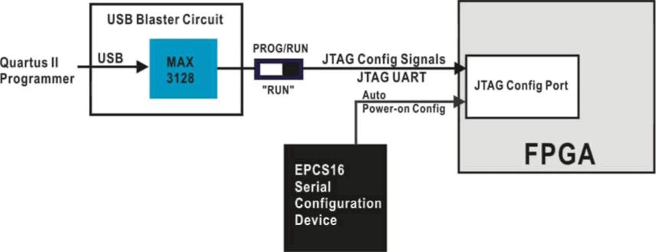
- Фігура 4.1. JTAG схема конфігурації.
Розміщуючи EPCS16 в тому, ЯК Метод
- Фігура 4.2 ілюструє конфігурацію AS, встановлену. Аби завантажити configuration розрядний потік в EPCS16 EEPROM пристрої виконують наступні кроки:
- Гарантуйте, що живлення застосовується до стенд DE2
- З'єднайте забезпечуваний кабель USB з USB портом Детонатора на управлінні DE2 (див. рис. 2.1)
- Розмістіть JTAG, програмування кругообігу, врегулювавши вимикач (з лівого боку сторона правління) RUN/PROG до позиції PROG.
- Осколок EPCS16 може зараз програмувати використання модуль Програміста Quartus II, аби вибрати файл configuration розрядного потоку з .pof продовженням імені файлу
Як тільки дія програмування закінчена, встановлюють вимикач RUN/PROG назад до позиції RUN а потім знову встановлюють правління, вимикаючи енергетичний вимикач і назад на; ця акція викликає нові configuration дані в пристрої EPCS16, аби бути завантаженим Пристрій EPCS16, який завантажений в осколку FPGA.
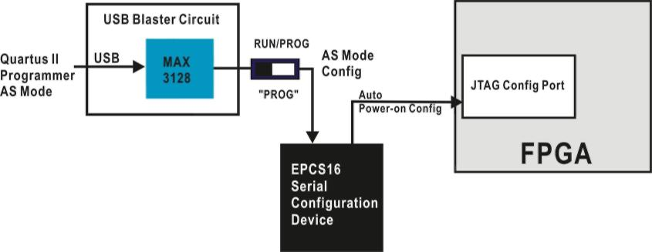
Фігура 4.2. AS схема конфігурації.
На додаток до його використання для JTAG і ЯК, програмуючи, USB порт Детонатора на правлінні DE2 може також бути used, аби управляти деякими з особливостей правління віддалено від головного комп'ютера. Деталізує, це описує цей метод використання USB порту Детонатора даються в Главі 3.
4.2 Використання введень і вимикачів
Стенд DE2 забезпечує чотири кнопки вимикачів. Кожен з цих вимикачів використовує Schmitt кругообіг Тригера, як вказано у Фігурі 4.3. Чотири виходи під назвою KEY0 ., KEY3 Schmitt пристрою Тригера з'єднуються безпосередньо з Циклоном II FPGA. Кожен вимикач забезпечує логічний високорівневий (3.3 вольтів), коли це не натискує, і забезпечує низький логічний рівень (0 вольтів), коли пригноблюється. З тих пір, як кнопки вимикачі відповідні для використання як годинник або знову встановлюють входи в кругообіг.

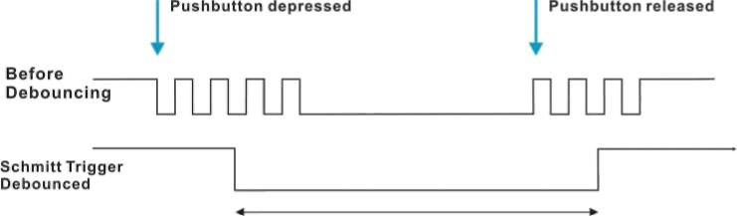
Фігура 4.3. Перемкання
Є також 18 колінчастих вимикачів (засувки) на управлінні DE2. Ці вимикачі призначаються для введення даних до кругообігу. Кожен вимикач з'єднується безпосередньо з шпилькою на Циклоні II FPGA. Коли вимикач знаходиться в позиції (саме близьке до краю правління) DOWN, це забезпечує низький логічний рівень (0 вольтів) до FPGA, і коли вимикач знаходиться в позиції UP, це забезпечує логічний високорівневий (3.3 вольтів).
Є 27 керованих користувачем ведень на правлінні DE2. Вісімнадцять червоних ведень розташовано вище за 18 колінчастих вимикачів, і вісім зелених ведень знаходяться вище за кнопками вимикачами (9-е зелене ВЕДЕННЯ посеред 7-сегментних показів). Кожне ВЕДЕННЯ управляється безпосередньо шпилькою на Циклоні II FPGA; управляючи його асоційованою шпилькою до високих логічних горизонтальних черг LED на, і управляючи pin низькими чергами це. Схематична діаграма, яка показує pushbutton і колінчасті вимикачі, дається у Фігурі 4.4. Схематична діаграма, яка показує схему LED, з'являється у Фігуру 4.5.
Фігура 4.4. Схематична діаграма pushbutton і колінчастих вимикачів.
Список pin імен на Циклоні II FPGA, які з'єднуються з колінчастими вимикачами, дається в Таблиці 4.1. Так само, шпильки звиклися з'єднуватися з pushbutton вимикачами і ведення показуються в Таблицях 4.2 і 4.3, відповідно.

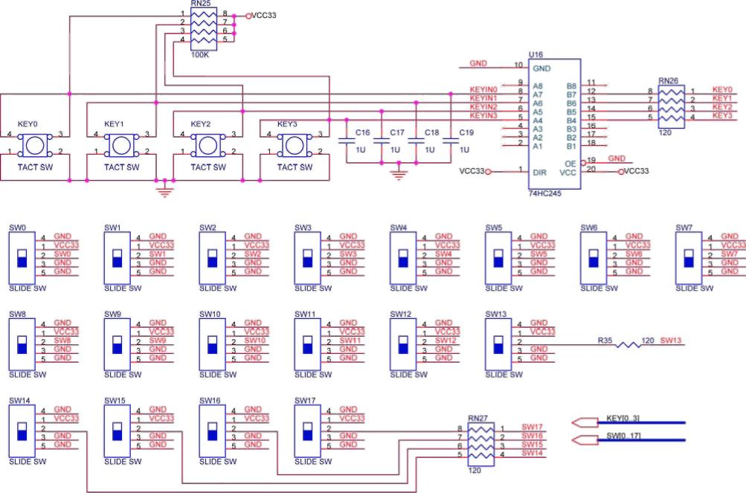

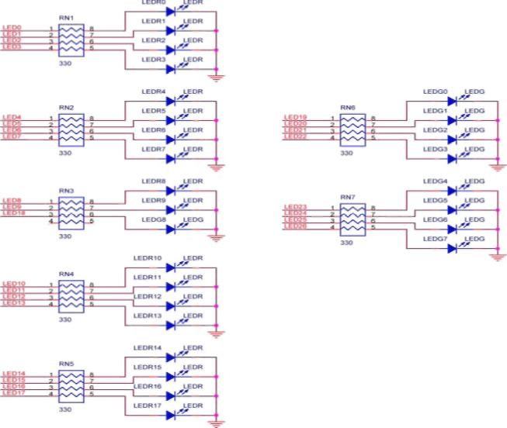
Фігура 4.5. Схематична діаграма LEDs.

Signal Name | FPGA Pin No. | Description
SW[0] | PIN_N25 | Колінчастий Вимикач[0]
SW[1] | PIN_N26 | Колінчастий Вимикач[1]
SW[2] | PIN_P25 | Колінчастий Вимикач[2]
SW[3] | PIN_AE14 | Колінчастий Вимикач[3]
SW[4] | PIN_AF14 | Колінчастий Вимикач[4]
SW[5] | PIN_AD13 | Колінчастий Вимикач[5]
SW[6] | PIN_AC13 | Колінчастий Вимикач[6]
SW[7] | PIN_C13 | Колінчастий Вимикач[7]
SW[8] | PIN_B13 | Колінчастий Вимикач[8]
SW[9] | PIN_A13 | Колінчастий Вимикач[9]
SW[10] | PIN_N1 | Колінчастий Вимикач[10]
SW[11] | PIN_P1 | Колінчастий Вимикач[11]
SW[12] | PIN_P2 | Колінчастий Вимикач[12]
SW[13] | PIN_T7 | Колінчастий Вимикач[13]
SW[14] | PIN_U3 | Колінчастий Вимикач[14]
SW[15] | PIN_U4 | Колінчастий Вимикач[15]
SW[16] | PIN_V1 | Колінчастий Вимикач[16]
SW[17] | PIN_V2 | Колінчастий Вимикач[17]
Таблиця 4.1. Pin призначення для колінчастих вимикачів.

Signal Name | FPGA Pin No. | Description
KEY[0] | PIN_G26 | Pushbutton[0]
KEY[1] | PIN_N23 | Pushbutton[1]
KEY[2] | PIN_P23 | Pushbutton[2]
KEY[3] | PIN_W26 | Pushbutton[3]
Таблиця 4.2. Pin призначення для pushbutton вимикачів

Signal Name | FPGA Pin No. | Description
LEDR[0] | PIN_AE23 | LED Red[0]
LEDR[1] | PIN_AF23 | LED Red[1]
LEDR[2] | PIN_AB21 | LED Red[2]
LEDR[3] | PIN_AC22 | LED Red[3]
LEDR[4] | PIN_AD22 | LED Red[4]
LEDR[5] | PIN_AD23 | LED Red[5]
LEDR[6] | PIN_AD21 | LED Red[6]
LEDR[7] | PIN_AC21 | LED Red[7]
LEDR[8] | PIN_AA14 | LED Red[8]
LEDR[9] | PIN_Y13 | LED Red[9]
LEDR[10] | PIN_AA13 | LED Red[10]
LEDR[11] | PIN_AC14 | LED Red[11]
LEDR[12] | PIN_AD15 | LED Red[12]
LEDR[13] | PIN_AE15 | LED Red[13]
LEDR[14] | PIN_AF13 | LED Red[14]
LEDR[15] | PIN_AE13 | LED Red[15]
LEDR[16] | PIN_AE12 | LED Red[16]
LEDR[17] | PIN_AD12 | LED Red[17]
LEDG[0] | PIN_AE22 | LED Green[0]
LEDG[1] | PIN_AF22 | LED Green[1]
LEDG[2] | PIN_W19 | LED Green[2]
LEDG[3] | PIN_V18 | LED Green[3]
LEDG[4] | PIN_U18 | LED Green[4]
LEDG[5] | PIN_U17 | LED Green[5]
LEDG[6] | PIN_AA20 | LED Green[6]
LEDG[7] | PIN_Y18 | LED Green[7]
LEDG[8] | PIN_Y12 | LED Green[8]
Таблиця 4.3. Pin призначення для LEDs.
4.3 Використання 7-сегментних Показів
Стенд DE2 має вісім 7-сегментних показів. Ці покази влаштовуються в двох парах і чотирьох групах, з наміром показу номерів різних розмірів. Як вказано в схемному рішенні у Фігурі 4.6, сім сегментів з'єднуються з шпильками на Циклоні II FPGA. Застосування низького логічного рівня до сегменту заставляє це запалитися, і застосовуючи високі логічні горизонтальні черги.
Фігура 4.7. Позиція і індекс кожного сегменту в 7-сегментному показі.
Кожен сегмент в показі ідентифікує індекс з 0 до 6, з позиціями, даними у Фігурі 4.7. Відзначте, що крапка в кожному показі незв'язана і не може бути used. Покази таблиці 4.4 призначення FPGA наколює до 7-сегментних показів.
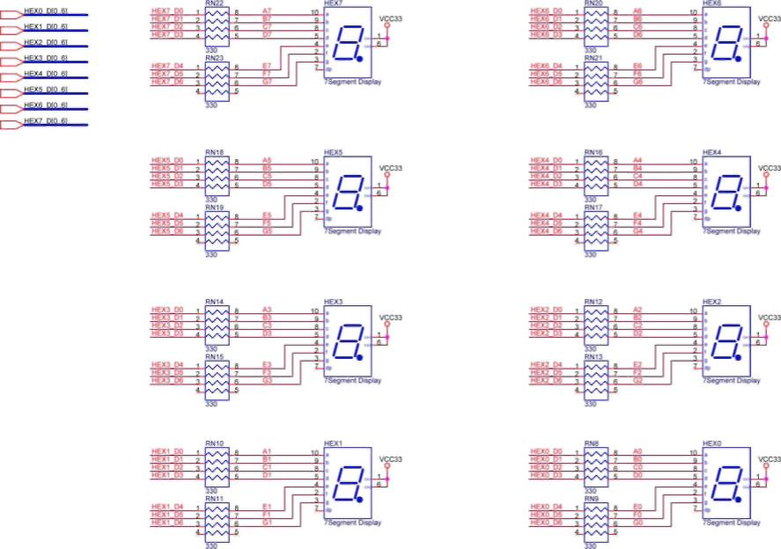
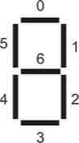

Signal Name | FPGA Pin No. | Description
HEX0[0] | PIN_AF10 | Seven Segment Digit 0[0]
HEX0[1] | PIN_AB12 | Seven Segment Digit 0[1]
HEX0[2] | PIN_AC12 | Seven Segment Digit 0[2]
HEX0[3] | PIN_AD11 | Seven Segment Digit 0[3]
HEX0[4] | PIN_AE11 | Seven Segment Digit 0[4]
HEX0[5] | PIN_V14 | Seven Segment Digit 0[5]
HEX0[6] | PIN_V13 | Seven Segment Digit 0[6]
HEX1[0] | PIN_V20 | Seven Segment Digit 1[0]
HEX1[1] | PIN_V21 | Seven Segment Digit 1[1]
HEX1[2] | PIN_W21 | Seven Segment Digit 1[2]
HEX1[3] | PIN_Y22 | Seven Segment Digit 1[3]
HEX1[4] | PIN_AA24 | Seven Segment Digit 1[4]
HEX1[5] | PIN_AA23 | Seven Segment Digit 1[5]
HEX1[6] | PIN_AB24 | Seven Segment Digit 1[6]
HEX2[0] | PIN_AB23 | Seven Segment Digit 2[0]
HEX2[1] | PIN_V22 | Seven Segment Digit 2[1]
HEX2[2] | PIN_AC25 | Seven Segment Digit 2[2]
HEX2[3] | PIN_AC26 | Seven Segment Digit 2[3]
HEX2[4] | PIN_AB26 | Seven Segment Digit 2[4]
HEX2[5] | PIN_AB25 | Seven Segment Digit 2[5]
HEX2[6] | PIN_Y24 | Seven Segment Digit 2[6]
HEX3[0] | PIN_Y23 | Seven Segment Digit 3[0]
HEX3[1] | PIN_AA25 | Seven Segment Digit 3[1]
HEX3[2] | PIN_AA26 | Seven Segment Digit 3[2]
HEX3[3] | PIN_Y26 | Seven Segment Digit 3[3]
HEX3[4] | PIN_Y25 | Seven Segment Digit 3[4]
HEX3[5] | PIN_U22 | Seven Segment Digit 3[5]
HEX3[6] | PIN_W24 | Seven Segment Digit 3[6]
HEX4[0] | PIN_U9 | Seven Segment Digit 4[0]
HEX4[1] | PIN_U1 | Seven Segment Digit 4[1]
HEX4[2] | PIN_U2 | Seven Segment Digit 4[2]
HEX4[3] | PIN_T4 | Seven Segment Digit 4[3]
HEX4[4] | PIN_R7 | Seven Segment Digit 4[4]
HEX4[5] | PIN_R6 | Seven Segment Digit 4[5]
HEX4[6] | PIN_T3 | Seven Segment Digit 4[6]
HEX5[0] | PIN_T2 | Seven Segment Digit 5[0]

HEX5[1] | PIN_P6 | Seven Segment Digit 5[1]
HEX5[2] | PIN_P7 | Seven Segment Digit 5[2]
HEX5[3] | PIN_T9 | Seven Segment Digit 5[3]
HEX5[4] | PIN_R5 | Seven Segment Digit 5[4]
HEX5[5] | PIN_R4 | Seven Segment Digit 5[5]
HEX5[6] | PIN_R3 | Seven Segment Digit 5[6]
HEX6[0] | PIN_R2 | Seven Segment Digit 6[0]
HEX6[1] | PIN_P4 | Seven Segment Digit 6[1]
HEX6[2] | PIN_P3 | Seven Segment Digit 6[2]
HEX6[3] | PIN_M2 | Seven Segment Digit 6[3]
HEX6[4] | PIN_M3 | Seven Segment Digit 6[4]
HEX6[5] | PIN_M5 | Seven Segment Digit 6[5]
HEX6[6] | PIN_M4 | Seven Segment Digit 6[6]
HEX7[0] | PIN_L3 | Seven Segment Digit 7[0]
HEX7[1] | PIN_L2 | Seven Segment Digit 7[1]
HEX7[2] | PIN_L9 | Seven Segment Digit 7[2]
HEX7[3] | PIN_L6 | Seven Segment Digit 7[3]
HEX7[4] | PIN_L7 | Seven Segment Digit 7[4]
HEX7[5] | PIN_P9 | Seven Segment Digit 7[5]
HEX7[6] | PIN_N9 | Seven Segment Digit 7[6]
Таблиця 4.4. Pin призначення для 7-сегментних показів.
4.4 Входи Вартового
Стенд DE2 включає два осцилятори, які виробляють 27 мгц і 50 синхронізуючих сигналів мгц. Стенд також включає з'єднувач SMA, який може використовуватися для з'єднання зовнішнього джерела вартового з стендм. Схематичне вирішення схеми вартового показується у Фігурі 4.8, і асоційовані pin призначення з'являються в Таблиці 4.5.
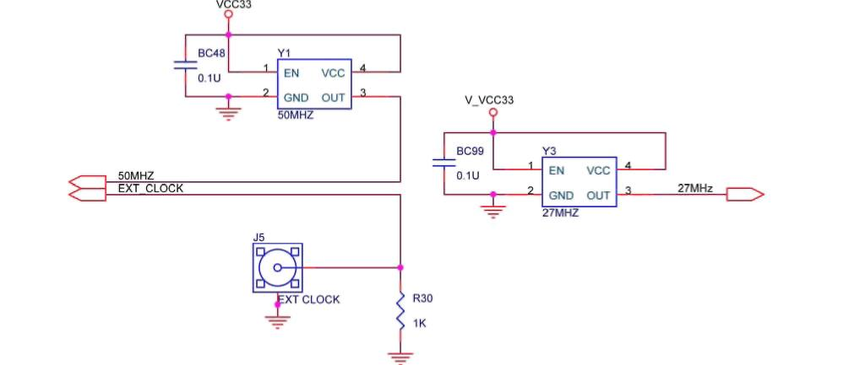
Фігура 4.8. Схематична діаграма кругообігу вартового.

Signal Name | FPGA Pin No. | Description
CLOCK_27 | PIN_D13 | 27 MHz clock input
CLOCK_50 | PIN_N2 | 50 MHz clock input
EXT_CLOCK | PIN_P26 | External (SMA) clock input
Таблиця 4.5. Pin призначення для входів вартового.
4.5 Використання Модуля LCD
Модуль LCD має вбудовані шрифти і може бути викоритсанний для показу тексту, посилаючи відповідні команди до контроллера дисплея, який є під назвою HD44780. Детальна інформація для використання показу доступна в його datasheet, який може бути знайдений на веб-сайті виготівника, і в папці Datasheet на DE2 Системі CD-ROM. Схематична діаграма модуля LCD, що показує зв'язки Циклону II FPGA дається у Фігурі 4.9. Асоційовані pin призначення з'являються в Таблицю 4.6.

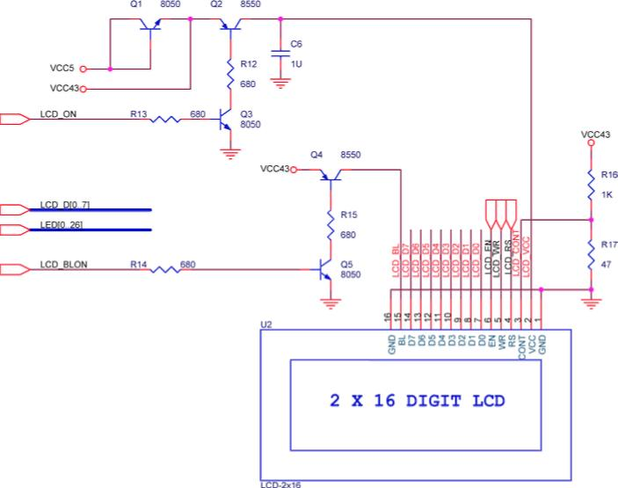
Фігура 4.9. Схематична діаграма модуля LCD.

Signal Name | FPGA Pin No. | Description
LCD_DATA[0] | PIN_J1 | LCD Data[0]
LCD_DATA[1] | PIN_J2 | LCD Data[1]
LCD_DATA[2] | PIN_H1 | LCD Data[2]
LCD_DATA[3] | PIN_H2 | LCD Data[3]
LCD_DATA[4] | PIN_J4 | LCD Data[4]
LCD_DATA[5] | PIN_J3 | LCD Data[5]
LCD_DATA[6] | PIN_H4 | LCD Data[6]
LCD_DATA[7] | PIN_H3 | LCD Data[7]
LCD_RW | PIN_K4 | LCD Read/Write Select, 0 = Write, 1 = Read
LCD_EN | PIN_K3 | LCD Enable
LCD_RS | PIN_K1 | LCD Command/Data Select, 0 = Command, 1 = Data
LCD_ON | PIN_L4 | LCD Power ON/OFF
LCD_BLON | PIN_K2 | LCD Back Light ON/OFF
Таблиця 4.6. Pin призначення для модуля LCD.
4.6 Використання Магістралі Розширення
Стенд DE2 забезпечує дві 40-pin магістралі розширення. Кожна магістраль з'єднується безпосередньо з 36 шпильками на Циклоні II FPGA, а також забезпечує DC +5V (VCC5), DC +3.3V (VCC33), і двох шпильок GND. Фігура 4.10 показів зв'язані схематичні рішення. Кожна шпилька на магістралях розширення з'єднується з двома діодами і резистором, який забезпечує захист від високої і низької напруги. Фігура показує схему захисту лише для чотирьох з шпильок на кожній магістралі, але ця схема включається для всього 72 дані наколює. Таблиця 4.7 дає pin призначення.

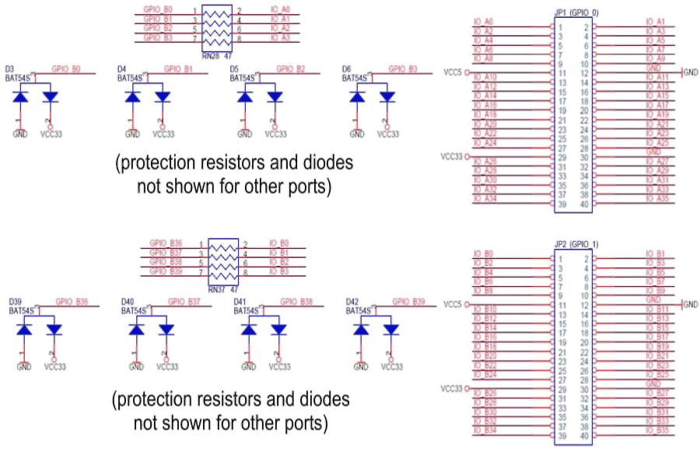
Фігура 4.10. Схематична діаграма магістралей розширення.

Signal Name | FPGA Pin No. | Description
GPIO_0[0] | PIN_D25 | GPIO Connection 0[0]
GPIO_0[1] | PIN_J22 | GPIO Connection 0[1]
GPIO_0[2] | PIN_E26 | GPIO Connection 0[2]
GPIO_0[3] | PIN_E25 | GPIO Connection 0[3]
GPIO_0[4] | PIN_F24 | GPIO Connection 0[4]
GPIO_0[5] | PIN_F23 | GPIO Connection 0[5]
GPIO_0[6] | PIN_J21 | GPIO Connection 0[6]
GPIO_0[7] | PIN_J20 | GPIO Connection 0[7]
GPIO_0[8] | PIN_F25 | GPIO Connection 0[8]
GPIO_0[9] | PIN_F26 | GPIO Connection 0[9]

GPIO_0[10] | PIN_N18 | GPIO Connection 0[10]
GPIO_0[11] | PIN_P18 | GPIO Connection 0[11]
GPIO_0[12] | PIN_G23 | GPIO Connection 0[12]
GPIO_0[13] | PIN_G24 | GPIO Connection 0[13]
GPIO_0[14] | PIN_K22 | GPIO Connection 0[14]
GPIO_0[15] | PIN_G25 | GPIO Connection 0[15]
GPIO_0[16] | PIN_H23 | GPIO Connection 0[16]
GPIO_0[17] | PIN_H24 | GPIO Connection 0[17]
GPIO_0[18] | PIN_J23 | GPIO Connection 0[18]
GPIO_0[19] | PIN_J24 | GPIO Connection 0[19]
GPIO_0[20] | PIN_H25 | GPIO Connection 0[20]
GPIO_0[21] | PIN_H26 | GPIO Connection 0[21]
GPIO_0[22] | PIN_H19 | GPIO Connection 0[22]
GPIO_0[23] | PIN_K18 | GPIO Connection 0[23]
GPIO_0[24] | PIN_K19 | GPIO Connection 0[24]
GPIO_0[25] | PIN_K21 | GPIO Connection 0[25]
GPIO_0[26] | PIN_K23 | GPIO Connection 0[26]
GPIO_0[27] | PIN_K24 | GPIO Connection 0[27]
GPIO_0[28] | PIN_L21 | GPIO Connection 0[28]
GPIO_0[29] | PIN_L20 | GPIO Connection 0[29]
GPIO_0[30] | PIN_J25 | GPIO Connection 0[30]
GPIO_0[31] | PIN_J26 | GPIO Connection 0[31]
GPIO_0[32] | PIN_L23 | GPIO Connection 0[32]
GPIO_0[33] | PIN_L24 | GPIO Connection 0[33]
GPIO_0[34] | PIN_L25 | GPIO Connection 0[34]
GPIO_0[35] | PIN_L19 | GPIO Connection 0[35]
GPIO_1[0] | PIN_K25 | GPIO Connection 1[0]
GPIO_1[1] | PIN_K26 | GPIO Connection 1[1]
GPIO_1[2] | PIN_M22 | GPIO Connection 1[2]
GPIO_1[3] | PIN_M23 | GPIO Connection 1[3]
GPIO_1[4] | PIN_M19 | GPIO Connection 1[4]
GPIO_1[5] | PIN_M20 | GPIO Connection 1[5]
GPIO_1[6] | PIN_N20 | GPIO Connection 1[6]
GPIO_1[7] | PIN_M21 | GPIO Connection 1[7]
GPIO_1[8] | PIN_M24 | GPIO Connection 1[8]
GPIO_1[9] | PIN_M25 | GPIO Connection 1[9]
GPIO_1[10] | PIN_N24 | GPIO Connection 1[10]

GPIO_1[11] | PIN_P24 | GPIO Connection 1[11]
GPIO_1[12] | PIN_R25 | GPIO Connection 1[12]
GPIO_1[13] | PIN_R24 | GPIO Connection 1[13]
GPIO_1[14] | PIN_R20 | GPIO Connection 1[14]
GPIO_1[15] | PIN_T22 | GPIO Connection 1[15]
GPIO_1[16] | PIN_T23 | GPIO Connection 1[16]
GPIO_1[17] | PIN_T24 | GPIO Connection 1[17]
GPIO_1[18] | PIN_T25 | GPIO Connection 1[18]
GPIO_1[19] | PIN_T18 | GPIO Connection 1[19]
GPIO_1[20] | PIN_T21 | GPIO Connection 1[20]
GPIO_1[21] | PIN_T20 | GPIO Connection 1[21]
GPIO_1[22] | PIN_U26 | GPIO Connection 1[22]
GPIO_1[23] | PIN_U25 | GPIO Connection 1[23]
GPIO_1[24] | PIN_U23 | GPIO Connection 1[24]
GPIO_1[25] | PIN_U24 | GPIO Connection 1[25]
GPIO_1[26] | PIN_R19 | GPIO Connection 1[26]
GPIO_1[27] | PIN_T19 | GPIO Connection 1[27]
GPIO_1[28] | PIN_U20 | GPIO Connection 1[28]
GPIO_1[29] | PIN_U21 | GPIO Connection 1[29]
GPIO_1[30] | PIN_V26 | GPIO Connection 1[30]
GPIO_1[31] | PIN_V25 | GPIO Connection 1[31]
GPIO_1[32] | PIN_V24 | GPIO Connection 1[32]
GPIO_1[33] | PIN_V23 | GPIO Connection 1[33]
GPIO_1[34] | PIN_W25 | GPIO Connection 1[34]
GPIO_1[35] | PIN_W23 | GPIO Connection 1[35]
Таблиця 4.7. Pin призначення для магістралей розширення.
4.7 Використання VGA
Стенд DE2 включає 16-pin з'єднувач ПІДПИСКИ Столу, бо VGA вихід. VGA сигнали синхронізації забезпечені безпосередньо від Циклону II FPGA, і Пристрої Аналога ADV7123 triple 10-розрядний швидкохідний DAC, що виробляє сигнали аналогових даних (червоний, зелений, і блакитний). Асоційоване схемне рішення дається у Фігурі 4.11 і може підтримувати резолюції аж до 1600 x 1200 пікселів, в 100 мгц.

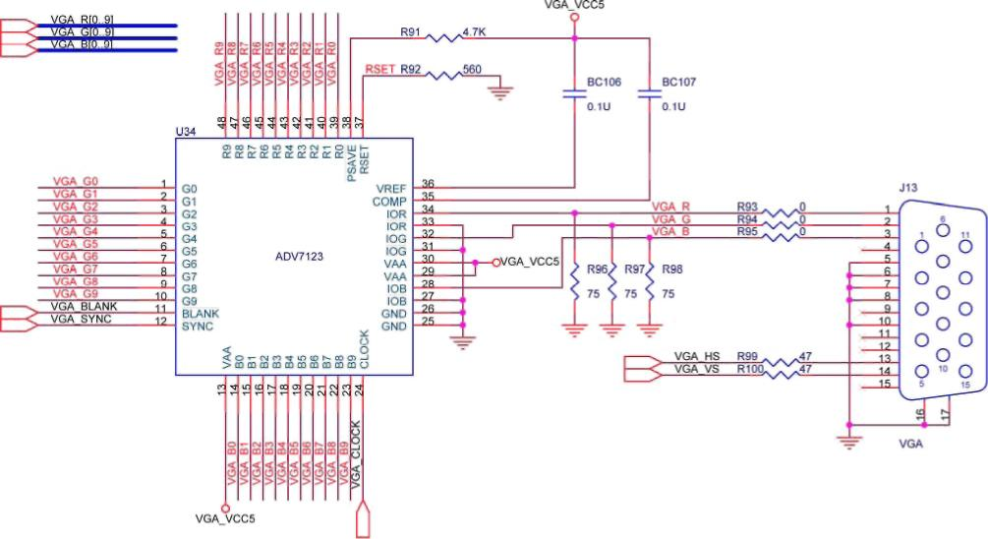
Фігура 4.11. Схемне рішення VGA.
Специфікація розрахунку часу для синхронізації VGA і даних RGB (червоний, зелений, блакитний) може бути знайдена на різних освітніх веб-сайтах (наприклад, знайдіть “VGA вибору часу сигналу”). Фігура 4.12 ілюструє основні вимоги розрахунку часу для кожного ряду (горизонталь), який показується на моніторі VGA. Низький для дійсної застави пульс специфічної тривалості (хронометруйте вхід фігура) застосовується до входу горизонтальної синхронізації (hsync) монітора, який означає кінець одного ряду даних і початку наступного. Введення даних (RGB) на моніторі мають бути (управляється до 0 V) на якийсь час періодом звернувся до зворотної веранди (b) після того, як hsync пульс відбувається, який завершений інтервалом показу (c). Протягом показу даних, interval дані RGB, переїжджає кожен піксель у свою чергу ряд, що показується. Нарешті, є період часу звернувся до передньої веранди (d), де сигнали RGB мають знову бути перед тим, як наступний hsync пульс зможе статися. Вибір часу вертикальної синхронізації (vsync) той же, як показано у Фігурі 4.12, за винятком того, що vsync пульс означає кінець однієї рамки і початок наступного, і дані посилається на набір рядів в рамці (горизонтальний вибір часу). Фігури 4.13 і 4.14 показу, для різних резолюцій, тривалість періодів часу, b, c, і стіл як для горизонталі, так і vertical вибору часу.
Детальна інформація для використання ADV7123 відео DAC доступна в його datasheet, який може бути знайдений на веб-сайті виготівника, і від теки Datasheet на DE2 Системі CD-ROM. Pin призначення між Циклоном II FPGA і ADV7123 вносяться до списку в Таблицю 4.8. Приклад коди, яка управляє показом VGA, описується в Секціях 5.2 і 5.3.

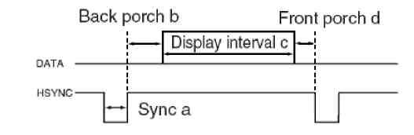
Фігура 4.12. Горизонталь VGA, розрахунок часу специфікації.

Метод VGA |  | Горизонтальна Спекуляція Розрахунку часу
Конфігурація | Резолюція(HxV) | a(us) | b(us) | c(us) | d(us) | Годинник пікселя (Mhz)
VGA(60Hz) | 640x480 | 3.8 | 1.9 | 25.4 | 0.6 | 25 (640/c)
VGA(85Hz) | 640x480 | 1.6 | 2.2 | 17.8 | 1.6 | 36 (640/c)
SVGA(60Hz) | 800x600 | 3.2 | 2.2 | 20 | 1 | 40 (800/c)
SVGA(75Hz) | 800x600 | 1.6 | 3.2 | 16.2 | 0.3 | 49 (800/c)
SVGA(85Hz) | 800x600 | 1.1 | 2.7 | 14.2 | 0.6 | 56 (800/c)
XGA(60Hz) | 1024x768 | 2.1 | 2.5 | 15.8 | 0.4 | 65 (1024/c)
XGA(70Hz) | 1024x768 | 1.8 | 1.9 | 13.7 | 0.3 | 75 (1024/c)
XGA(85Hz) | 1024x768 | 1.0 | 2.2 | 10.8 | 0.5 | 95 (1024/c)
1280x1024(60Hz) | 1280x1024 | 1.0 | 2.3 | 11.9 | 0.4 | 108 (1280/c)
Фігура 4.13. Горизонталь VGA, розрахунок часу специфікації.

Метод VGA |  | Вертикальна Спекуляція Розрахунку часу
Configuration | Resolution (HxV) |  | a(lines) | b(lines) | c(lines) | d(lines)
VGA(60Hz) | 640x480 |  | 2 | 33 | 480 | 10
VGA(85Hz) | 640x480 |  | 3 | 25 | 480 | 1
SVGA(60Hz) | 800x600 |  | 4 | 23 | 600 | 1
SVGA(75Hz) | 800x600 |  | 3 | 21 | 600 | 1
SVGA(85Hz) | 800x600 |  | 3 | 27 | 600 | 1
XGA(60Hz) | 1024x768 |  | 6 | 29 | 768 | 3
XGA(70Hz) | 1024x768 |  | 6 | 29 | 768 | 3
XGA(85Hz) | 1024x768 |  | 3 | 36 | 768 | 1
1280x1024(60Hz) | 1280x1024 |  | 3 | 38 | 1024 | 1
Фігура 4.14. VGA vertical, розрахунок часу специфікації.

Сигнальне Ім'я | FPGA Pin No. | Description
VGA_R[0] | PIN_C8 | VGA Red[0]
VGA_R[1] | PIN_F10 | VGA Red[1]
VGA_R[2] | PIN_G10 | VGA Red[2]
VGA_R[3] | PIN_D9 | VGA Red[3]
VGA_R[4] | PIN_C9 | VGA Red[4]
VGA_R[5] | PIN_A8 | VGA Red[5]
VGA_R[6] | PIN_H11 | VGA Red[6]
VGA_R[7] | PIN_H12 | VGA Red[7]
VGA_R[8] | PIN_F11 | VGA Red[8]
VGA_R[9] | PIN_E10 | VGA Red[9]
VGA_G[0] | PIN_B9 | VGA Green[0]
VGA_G[1] | PIN_A9 | VGA Green[1]
VGA_G[2] | PIN_C10 | VGA Green[2]
VGA_G[3] | PIN_D10 | VGA Green[3]
VGA_G[4] | PIN_B10 | VGA Green[4]
VGA_G[5] | PIN_A10 | VGA Green[5]
VGA_G[6] | PIN_G11 | VGA Green[6]
VGA_G[7] | PIN_D11 | VGA Green[7]
VGA_G[8] | PIN_E12 | VGA Green[8]
VGA_G[9] | PIN_D12 | VGA Green[9]
VGA_B[0] | PIN_J13 | VGA Blue[0]
VGA_B[1] | PIN_J14 | VGA Blue[1]
VGA_B[2] | PIN_F12 | VGA Blue[2]
VGA_B[3] | PIN_G12 | VGA Blue[3]
VGA_B[4] | PIN_J10 | VGA Blue[4]
VGA_B[5] | PIN_J11 | VGA Blue[5]
VGA_B[6] | PIN_C11 | VGA Blue[6]
VGA_B[7] | PIN_B11 | VGA Blue[7]
VGA_B[8] | PIN_C12 | VGA Blue[8]
VGA_B[9] | PIN_B12 | VGA Blue[9]
VGA_CLK | PIN_B8 | VGA Clock
VGA_BLANK | PIN_D6 | VGA BLANK
VGA_HS | PIN_A7 | VGA H_SYNC
VGA_VS | PIN_D8 | VGA V_SYNC
VGA_SYNC | PIN_B7 | VGA SYNC
Таблиця 4.8. Шпилькові призначення ADV7123.
4.8 Використання 24-розрядного Звуку CODEC
Стенд DE2 забезпечує високоякісний 24-розрядний звук Wolfson WM8731 CODEC (enCOder/DECoder). Цей осколок підтримує вхід мікрофону, лінійний вхід, і зовнішні для лінії порти, з типовою нормою, регульованою від 8 kHz до 96 kHz. WM8731 управляє серійні I2C інтерфейси шини, який з'єднується з шпильками на Циклоні II FPGA. Схематична діаграма звукової схеми показується у Фігурі 4.15, і шпилькові призначення FPGA вносяться до списку в Таблицю 4.9. Детальна інформація для використання WM8731 codec доступна в його datasheet, який може бути знайдений на веб-сайті виготівника, і від теки Datasheet на DE2 Системі CD-ROM.
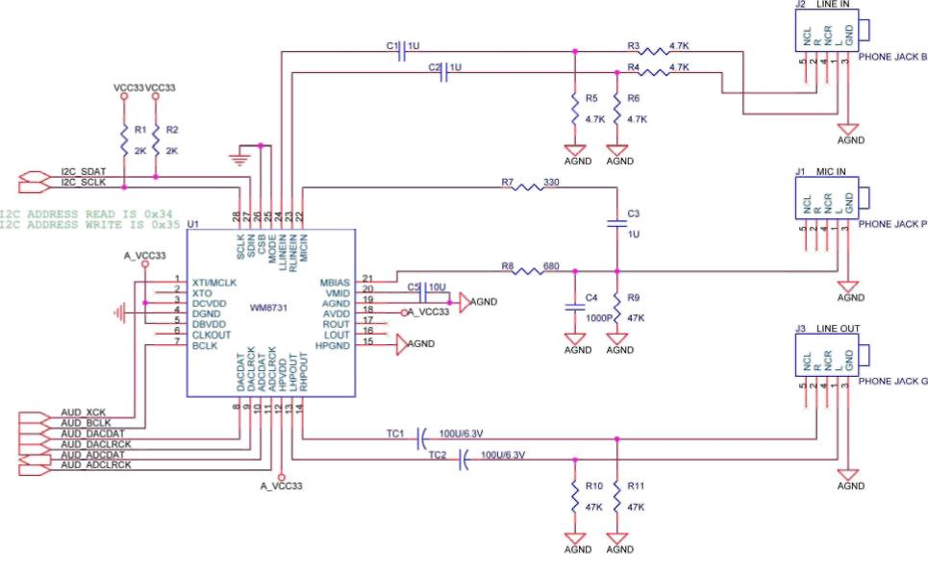
Фігура 4.15. Схемне рішення Звуковий CODEC.

Сигнальне Ім'я | FPGA Pin No. | Опис
AUD_ADCLRCK | PIN_C5 | Audio CODEC ADC LR Clock
AUD_ADCDAT | PIN_B5 | Audio CODEC ADC Data
AUD_DACLRCK | PIN_C6 | Audio CODEC DAC LR Clock
AUD_DACDAT | PIN_A4 | Audio CODEC DAC Data
AUD_XCK | PIN_A5 | Audio CODEC Chip Clock
AUD_BCLK | PIN_B4 | Audio CODEC Bit-Stream Clock
I2C_SCLK | PIN_A6 | I2C Data
I2C_SDAT | PIN_B6 | I2C Clock
Таблиця 4.9. Звуковий CODEC шпилькові призначення.
4.9 Порт Серії RS-232
Стенд DE2 використовує MAX232 осколок приймача і 9-pin з'єднувач ПІДПИСКИ Столу для комунікацій RS-232. Для детальної інформації відносно того, як використовувати приймач посилаються на datasheet, який доступний на веб-сайті виготівника, і в папці Datasheet на DE2 Системі CD-ROM. Фігура 4.16 показів зв'язані схемні рішення, і списки Таблиць 4.10 Циклон II pin призначення FPGA.
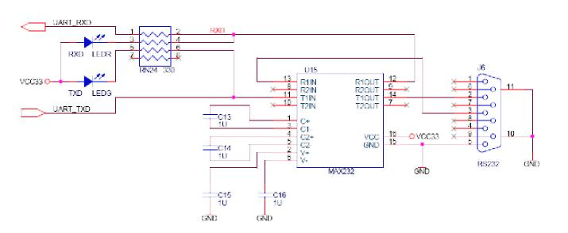
Фігура 4.16. MAX232 (RS-232) схемне вирішення чіпа.

Сигнальне Ім'я | FPGA Pin No. | Опис
UART_RXD | PIN_C25 | UART Одержувач
UART_TXD | PIN_B25 | UART Відправник
Таблиця 4.10. Pin призначення RS-232.
4.10 Порт Серії PS/2
Фігура 4.17. Схематичне рішення PS/2.
Стенд DE2 включає стандартний PS/2 з'єднувач для клавіатури PS/2 або миші. Фігура 4.17 показує схематичне вирішення кругообігу PS/2. Інструкції для використання миші PS/2 або клавіатури можна знайти виконання відповідного пошуку на різних освітніх веб-сайтах. Pin призначення для асоційованого інтерфейсу показуються в Таблиці 4.11.

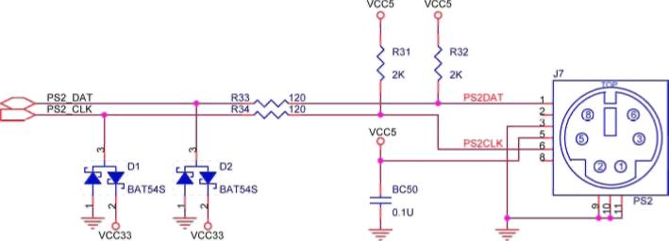

Сигнальне Ім'я | FPGA Pin No. | Опис
PS2_CLK | PIN_D26 | PS/2 Clock
PS2_DAT | PIN_C24 | PS/2 Data
Таблиця 4.11. Шпилькові призначення PS/2.
4.11. Диспетчер Мережі швидкого Ethernet
Стенд DE2 забезпечує підтримку Ethernet диспетчера Пост Davicom DM9000A Ethernet. DM9000A включає загальний інтерфейс процесора, 16 Кілобайти SRAM, пристрій управління (MAC) медіа-доступу, і 10/100M PHY приймач. Фігура 4.18 показує схематичне рішення для інтерфейсу Швидкий Ethernet, і асоційовані pin призначення вносяться до списку в Таблицю 4.12. Для детальної інформації відносно того, як використовувати DM9000A посилаються на його datasheet і примітку по вживанню, яка доступна на веб-сайті виготівника, і в папці Datasheet на DE2 Системі CD-ROM.

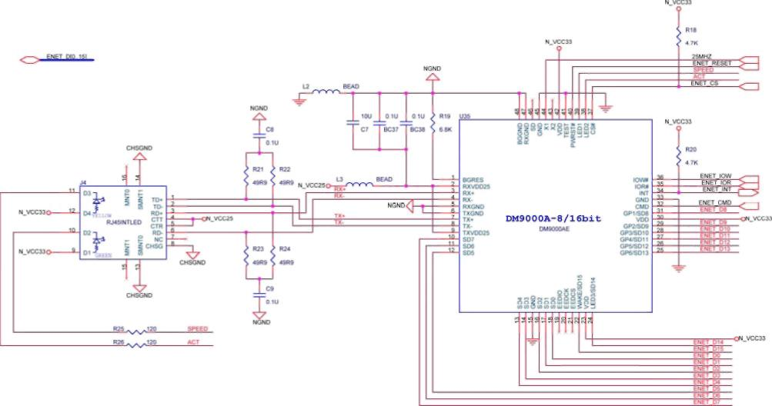
Фігура 4.18. Схематичне рішення Швидкий Ethernet.

Signal Name | FPGA Pin No. | Description
ENET_DATA[0] | PIN_D17 | DM9000A DATA[0]
ENET_DATA[1] | PIN_C17 | DM9000A DATA[1]
ENET_DATA[2] | PIN_B18 | DM9000A DATA[2]
ENET_DATA[3] | PIN_A18 | DM9000A DATA[3]
ENET_DATA[4] | PIN_B17 | DM9000A DATA[4]
ENET_DATA[5] | PIN_A17 | DM9000A DATA[5]
ENET_DATA[6] | PIN_B16 | DM9000A DATA[6]
ENET_DATA[7] | PIN_B15 | DM9000A DATA[7]
ENET_DATA[8] | PIN_B20 | DM9000A DATA[8]
ENET_DATA[9] | PIN_A20 | DM9000A DATA[9]
ENET_DATA[10] | PIN_C19 | DM9000A DATA[10]
ENET_DATA[11] | PIN_D19 | DM9000A DATA[11]
ENET_DATA[12] | PIN_B19 | DM9000A DATA[12]
ENET_DATA[13] | PIN_A19 | DM9000A DATA[13]
ENET_DATA[14] | PIN_E18 | DM9000A DATA[14]
ENET_DATA[15] | PIN_D18 | DM9000A DATA[15]
ENET_CLK | PIN_B24 | DM9000A Clock 25 MHz
ENET_CMD | PIN_A21 | DM9000A Command/Data Select, 0 = Command, 1 = Data
ENET_CS_N | PIN_A23 | DM9000A Chip Select
ENET_INT | PIN_B21 | DM9000A Interrupt
ENET_RD_N | PIN_A22 | DM9000A Read
ENET_WR_N | PIN_B22 | DM9000A Write
ENET_RST_N | PIN_B23 | DM9000A Reset
Таблиця 4.12. Швидкий Ethernet шпилькові призначення.
4.12 Декодер TV
Стенд DE2 обладнане Пристрої Аналога ADV7181 осколком декодера ТБ. ADV7181 - integrated відеодекодер, що автоматично перетворює стандартний сигнал (NTSC, ПРИЯТЕЛЬ, і SECAM) телебачення основної смуги частот аналога на 4:2:2 складовий відеодані compatible з 16-bit/8-bit CCIR601/CCIR656. ADV7181 сумісний з широким діапазоном відеопристроїв, у тому числі гравці DVD, зв'язати-засновані джерела, broadcast джерела, і security/surveillance камери.
Записи в декодері TV може програмувати серійний автобус I2C, який з'єднується з Циклоном II FPGA, як вказано у Фігурі 4.19. Pin призначення вносяться до списку в Таблицю 4.13. Детальна інформація відносно ADV7181 доступна на веб-сайті виготівника, і від теки Datasheet на DE2 Системі CD-ROM.

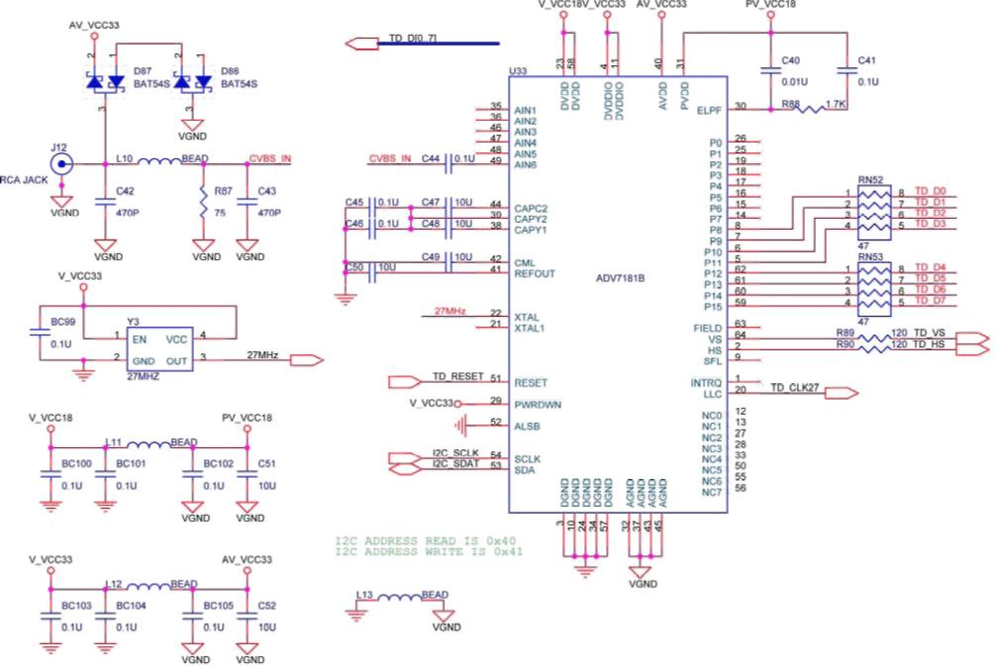
Фігура 4.19. Схемне вирішення Декодера TV.

Сигнальне Ім'я | FPGA Pin No. | Опис
TD_DATA[0] | PIN_J9 | Дані Декодера TV[0]
TD_DATA[1] | PIN_E8 | Дані Декодера TV[1]
TD_DATA[2] | PIN_H8 | Дані Декодера TV[2]
TD_DATA[3] | PIN_H10 | Дані Декодера TV[3]
TD_DATA[4] | PIN_G9 | Дані Декодера TV[4]
TD_DATA[5] | PIN_F9 | Дані Декодера TV[5]
TD_DATA[6] | PIN_D7 | Дані Декодера TV[6]
TD_DATA[7] | PIN_C7 | Дані Декодера TV[7]
TD_HS | PIN_D5 | Декодер TV H_SYNC
TD_VS | PIN_K9 | Декодер TV V_SYNC
TD_CLK27 | PIN_C16 | Вхід Годинника Декодера TV.
TD_RESET | PIN_C4 | Скидання Декодера TV
I2C_SCLK | PIN_A6 | Дані I2C
I2C_SDAT | PIN_B6 | Годинник I2C
Таблиця 4.13. Шпилькові призначення Декодера TV.
4.13 Здійснення Шифратора TV
Хоча стенд DE2 не включає TV осколок шифратора, ADV7123 (10-розрядний швидкохідний потрійний ADCs) може бути used, аби здійснювати якісний для професіонала шифратор TV з цифровою оброблювальною частиною, здійснюваною в Циклоні II FPGA. Фігура 4.20 показів блок-схема шифратора TV здійснювала в цій формі.

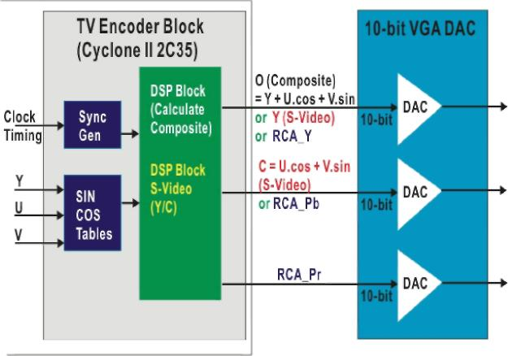
Фігура 4.20. Шифратор TV, який використовує Циклон II FPGA і ADV7123.
4.14 Використання USB і Пристрою
Стенд DE2 забезпечує USB приймають гостей, так і пристрій зв'язує використання Philips ISP1362 USB диспетчера одного осколка. Диспетчери господаря і пристрою поступливі з Універсальним Серійним Зворотом Шинної Специфікації. 2.0, підтримуючи передачу даних full-speed (12 Mbit/s) і low-speed (1.5 Mbit/s). Фігура 4.21 показів схематична діаграма схеми USB; pin призначення для асоційованого інтерфейсу вносяться до списку в Таблицю 4.14.
Детальна інформація для використання пристрою ISP1362 доступна в його datasheet і програмуючи керівництво; як документи можуть бути знайдені на веб-сайті виготівника, так і від теки Datasheet на DE2 Системі CD-ROM. Більш всього багатообіцяюча частина додатка USB знаходиться в проекті програмного драйвера є потрібно. Два повні приклади водіїв USB, для як приймають гостей, так і додатки пристрою, можуть бути знайдені в Секціях 5.3 і 5.4. Ці демонстрації забезпечують приклади програмних драйверів для процесора Nios II.

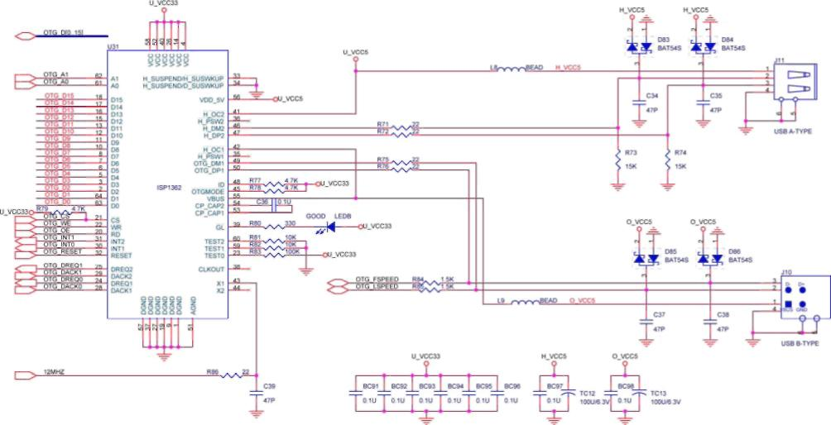
Фігура 4.21. Господар USB (ISP1362) і схемне вирішення пристрою.

Signal Name | FPGA Pin No. | Description
OTG_ADDR[0] | PIN_K7 | ISP1362 Адреса[0]
OTG_ADDR[1] | PIN_F2 | ISP1362 Адреса[1]
OTG_DATA[0] | PIN_F4 | ISP1362 Дані[0]
OTG_DATA[1] | PIN_D2 | ISP1362 Дані[1]
OTG_DATA[2] | PIN_D1 | ISP1362 Дані[2]
OTG_DATA[3] | PIN_F7 | ISP1362 Дані[3]
OTG_DATA[4] | PIN_J5 | ISP1362 Дані[4]
OTG_DATA[5] | PIN_J8 | ISP1362 Дані[5]
OTG_DATA[6] | PIN_J7 | ISP1362 Дані[6]
OTG_DATA[7] | PIN_H6 | ISP1362 Дані[7]
OTG_DATA[8] | PIN_E2 | ISP1362 Дані[8]
OTG_DATA[9] | PIN_E1 | ISP1362 Дані[9]
OTG_DATA[10] | PIN_K6 | ISP1362 Дані[10]
OTG_DATA[11] | PIN_K5 | ISP1362 Дані[11]
OTG_DATA[12] | PIN_G4 | ISP1362 Дані[12]
OTG_DATA[13] | PIN_G3 | ISP1362 Дані[13]
OTG_DATA[14] | PIN_J6 | ISP1362 Дані[14]
OTG_DATA[15] | PIN_K8 | ISP1362 Дані[15]
OTG_CS_N | PIN_F1 | ISP1362 Chip Select
OTG_RD_N | PIN_G2 | ISP1362 Read

OTG_WR_N | PIN_G1 | ISP1362 Write
OTG_RST_N | PIN_G5 | ISP1362 Reset
OTG_INT0 | PIN_B3 | ISP1362 Interrupt 0
OTG_INT1 | PIN_C3 | ISP1362 Interrupt 1
OTG_DACK0_N | PIN_C2 | ISP1362 DMA Acknowledge 0
OTG_DACK1_N | PIN_B2 | ISP1362 DMA Acknowledge 1
OTG_DREQ0 | PIN_F6 | ISP1362 DMA Request 0
OTG_DREQ1 | PIN_E5 | ISP1362 DMA Request 1
OTG_FSPEED | PIN_F3 | USB Full Speed, 0 = Enable, Z = Disable
OTG_LSPEED | PIN_G6 | USB Low Speed, 0 = Enable, Z = Disable
Таблиця 4.14. Шпилькові призначення USB (ISP1362).
4.15 Використання IRDA
Стенд DE2 забезпечує прості ЗМІ безпровідні комунікації, використовуючи Agilent енергетичний інфрачервоний приймач низького рівня HSDL-3201. Datasheet для цього пристрою забезпечений в папці Datasheet\IrDA на DE2 Системі CD-ROM. Відзначте, що найвища підтримувана норма передачі складає 115.2 Kbit/s і як TX, так і ЕНДОТЕРМІЧНІ сторони доведеться використати ту ж норму передачі. Фігура 4.22 показів схематичне вирішення IRDA зв'язку комунікації. Зверніться до наступного веб-вузла за детальною інформацією відносно того, як послати і отримати дані, використовуючи зв'язок IRDA: <http://techtrain.microchip.com/webseminars/documents/IrDA_BW.pdf>. Pin призначення асоційованого інтерфейсу вносяться до списку в Таблицю 4.15.

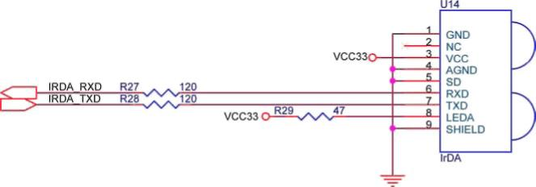
Фігура 4.22. Схемне рішення IRDA.

Signal Name | FPGA Pin No. | Description
IRDA_TXD | PIN_AE24 | IRDA Transmitter
IRDA_RXD | PIN_AE25 | IRDA Receiver
Таблиця 4.15. Шпилькові призначення IRDA.
4.16 Використання SDRAM/SRAM/Flash
Стенд DE2 забезпечує 8-мегабайти SDRAM, 512-кілобайтний SRAM, і пам'ять Виблискування 4-мегабайтів (1-мегабайти на деяких правліннях). Фігури 4.23, 4.24, і 4.25 показують схемні вирішення чіпів пам'яті. Pin призначення для кожного пристрою вносяться до списку в Таблиці 4.16, 4.17, і 4.18. Datasheets для чіпів пам'яті забезпечені в теці Datasheet на DE2 Системі CROM.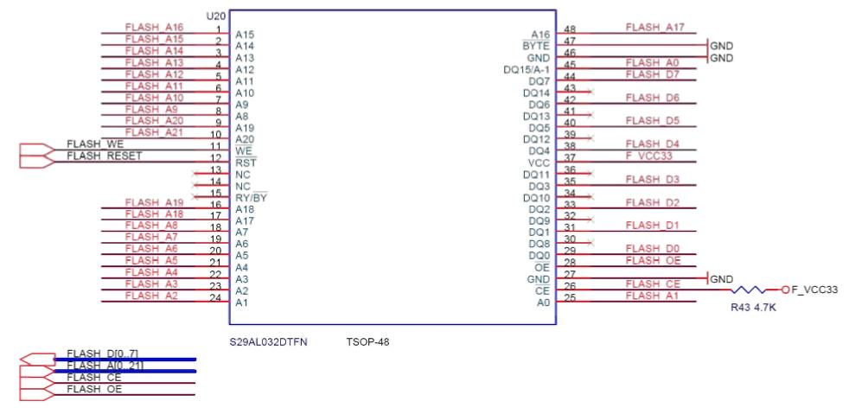
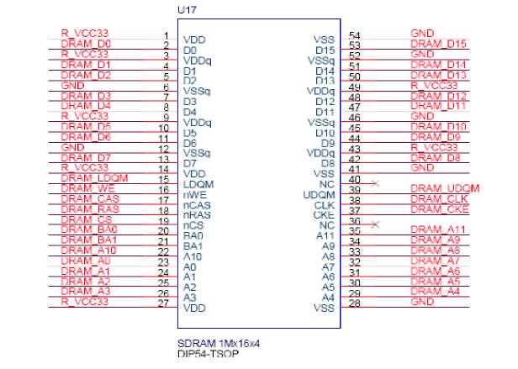
Фігура 4.23. Схемне рішення SDRAM.

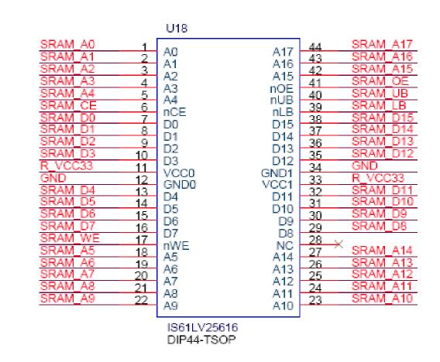
Фігура 4.24. Схемне рішення SRAM
.

Фігура 4.25. Показне схемне рішення.

Signal Name | FPGA Pin No. | Description
DRAM_ADDR[0] | PIN_T6 | SDRAM Address[0]
DRAM_ADDR[1] | PIN_V4 | SDRAM Address[1]
DRAM_ADDR[2] | PIN_V3 | SDRAM Address[2]
DRAM_ADDR[3] | PIN_W2 | SDRAM Address[3]
DRAM_ADDR[4] | PIN_W1 | SDRAM Address[4]
DRAM_ADDR[5] | PIN_U6 | SDRAM Address[5]
DRAM_ADDR[6] | PIN_U7 | SDRAM Address[6]
DRAM_ADDR[7] | PIN_U5 | SDRAM Address[7]
DRAM_ADDR[8] | PIN_W4 | SDRAM Address[8]
DRAM_ADDR[9] | PIN_W3 | SDRAM Address[9]
DRAM_ADDR[10] | PIN_Y1 | SDRAM Address[10]
DRAM_ADDR[11] | PIN_V5 | SDRAM Address[11]
DRAM_DQ[0] | PIN_V6 | SDRAM Data[0]
DRAM_DQ[1] | PIN_AA2 | SDRAM Data[1]
DRAM_DQ[2] | PIN_AA1 | SDRAM Data[2]
DRAM_DQ[3] | PIN_Y3 | SDRAM Data[3]
DRAM_DQ[4] | PIN_Y4 | SDRAM Data[4]
DRAM_DQ[5] | PIN_R8 | SDRAM Data[5]
DRAM_DQ[6] | PIN_T8 | SDRAM Data[6]
DRAM_DQ[7] | PIN_V7 | SDRAM Data[7]
DRAM_DQ[8] | PIN_W6 | SDRAM Data[8]

DRAM_DQ[9] | PIN_AB2 | SDRAM Data[9]
DRAM_DQ[10] | PIN_AB1 | SDRAM Data[10]
DRAM_DQ[11] | PIN_AA4 | SDRAM Data[11]
DRAM_DQ[12] | PIN_AA3 | SDRAM Data[12]
DRAM_DQ[13] | PIN_AC2 | SDRAM Data[13]
DRAM_DQ[14] | PIN_AC1 | SDRAM Data[14]
DRAM_DQ[15] | PIN_AA5 | SDRAM Data[15]
DRAM_BA_0 | PIN_AE2 | SDRAM Bank Address[0]
DRAM_BA_1 | PIN_AE3 | SDRAM Bank Address[1]
DRAM_LDQM | PIN_AD2 | SDRAM Low-byte Data Mask
DRAM_UDQM | PIN_Y5 | SDRAM High-byte Data Mask
DRAM_RAS_N | PIN_AB4 | SDRAM Row Address Strobe
DRAM_CAS_N | PIN_AB3 | SDRAM Column Address Strobe
DRAM_CKE | PIN_AA6 | SDRAM Clock Enable
DRAM_CLK | PIN_AA7 | SDRAM Clock
DRAM_WE_N | PIN_AD3 | SDRAM Write Enable
DRAM_CS_N | PIN_AC3 | SDRAM Chip Select
Таблиця 4.16. Шпилькові призначення SDRAM.

Signal Name | FPGA Pin No. | Description
SRAM_ADDR[0] | PIN_AE4 | SRAM Address[0]
SRAM_ADDR[1] | PIN_AF4 | SRAM Address[1]
SRAM_ADDR[2] | PIN_AC5 | SRAM Address[2]
SRAM_ADDR[3] | PIN_AC6 | SRAM Address[3]
SRAM_ADDR[4] | PIN_AD4 | SRAM Address[4]
SRAM_ADDR[5] | PIN_AD5 | SRAM Address[5]
SRAM_ADDR[6] | PIN_AE5 | SRAM Address[6]
SRAM_ADDR[7] | PIN_AF5 | SRAM Address[7]
SRAM_ADDR[8] | PIN_AD6 | SRAM Address[8]
SRAM_ADDR[9] | PIN_AD7 | SRAM Address[9]
SRAM_ADDR[10] | PIN_V10 | SRAM Address[10]
SRAM_ADDR[11] | PIN_V9 | SRAM Address[11]
SRAM_ADDR[12] | PIN_AC7 | SRAM Address[12]
SRAM_ADDR[13] | PIN_W8 | SRAM Address[13]
SRAM_ADDR[14] | PIN_W10 | SRAM Address[14]
SRAM_ADDR[15] | PIN_Y10 | SRAM Address[15]

SRAM_ADDR[16] | PIN_AB8 | SRAM Address[16]
SRAM_ADDR[17] | PIN_AC8 | SRAM Address[17]
SRAM_DQ[0] | PIN_AD8 | SRAM Data[0]
SRAM_DQ[1] | PIN_AE6 | SRAM Data[1]
SRAM_DQ[2] | PIN_AF6 | SRAM Data[2]
SRAM_DQ[3] | PIN_AA9 | SRAM Data[3]
SRAM_DQ[4] | PIN_AA10 | SRAM Data[4]
SRAM_DQ[5] | PIN_AB10 | SRAM Data[5]
SRAM_DQ[6] | PIN_AA11 | SRAM Data[6]
SRAM_DQ[7] | PIN_Y11 | SRAM Data[7]
SRAM_DQ[8] | PIN_AE7 | SRAM Data[8]
SRAM_DQ[9] | PIN_AF7 | SRAM Data[9]
SRAM_DQ[10] | PIN_AE8 | SRAM Data[10]
SRAM_DQ[11] | PIN_AF8 | SRAM Data[11]
SRAM_DQ[12] | PIN_W11 | SRAM Data[12]
SRAM_DQ[13] | PIN_W12 | SRAM Data[13]
SRAM_DQ[14] | PIN_AC9 | SRAM Data[14]
SRAM_DQ[15] | PIN_AC10 | SRAM Data[15]
SRAM_WE_N | PIN_AE10 | SRAM Write Enable
SRAM_OE_N | PIN_AD10 | SRAM Output Enable
SRAM_UB_N | PIN_AF9 | SRAM High-byte Data Mask
SRAM_LB_N | PIN_AE9 | SRAM Low-byte Data Mask
SRAM_CE_N | PIN_AC11 | SRAM Chip Enable
Таблиця 4.17. SRAM шпилькові призначення.

Signal Name | FPGA Pin No. | Description
FL_ADDR[0] | PIN_AC18 | FLASH Address[0]
FL_ADDR[1] | PIN_AB18 | FLASH Address[1]
FL_ADDR[2] | PIN_AE19 | FLASH Address[2]
FL_ADDR[3] | PIN_AF19 | FLASH Address[3]
FL_ADDR[4] | PIN_AE18 | FLASH Address[4]
FL_ADDR[5] | PIN_AF18 | FLASH Address[5]
FL_ADDR[6] | PIN_Y16 | FLASH Address[6]
FL_ADDR[7] | PIN_AA16 | FLASH Address[7]
FL_ADDR[8] | PIN_AD17 | FLASH Address[8]
FL_ADDR[9] | PIN_AC17 | FLASH Address[9]

FL_ADDR[10] | PIN_AE17 | FLASH Address[10]
FL_ADDR[11] | PIN_AF17 | FLASH Address[11]
FL_ADDR[12] | PIN_W16 | FLASH Address[12]
FL_ADDR[13] | PIN_W15 | FLASH Address[13]
FL_ADDR[14] | PIN_AC16 | FLASH Address[14]
FL_ADDR[15] | PIN_AD16 | FLASH Address[15]
FL_ADDR[16] | PIN_AE16 | FLASH Address[16]
FL_ADDR[17] | PIN_AC15 | FLASH Address[17]
FL_ADDR[18] | PIN_AB15 | FLASH Address[18]
FL_ADDR[19] | PIN_AA15 | FLASH Address[19]
FL_ADDR[20] | PIN_Y15 | FLASH Address[20]
FL_ADDR[21] | PIN_Y14 | FLASH Address[21]
FL_DQ[0] | PIN_AD19 | FLASH Data[0]
FL_DQ[1] | PIN_AC19 | FLASH Data[1]
FL_DQ[2] | PIN_AF20 | FLASH Data[2]
FL_DQ[3] | PIN_AE20 | FLASH Data[3]
FL_DQ[4] | PIN_AB20 | FLASH Data[4]
FL_DQ[5] | PIN_AC20 | FLASH Data[5]
FL_DQ[6] | PIN_AF21 | FLASH Data[6]
FL_DQ[7] | PIN_AE21 | FLASH Data[7]
FL_CE_N | PIN_V17 | FLASH Chip Enable
FL_OE_N | PIN_W17 | FLASH Output Enable
FL_RST_N | PIN_AA18 | FLASH Reset
FL_WE_N | PIN_AA17 | FLASH Write Enable
Таблиця 4.18. Показні pin призначення.

